REPUBLICA DOMINICANA
Subdirección de Relaciones Públicas de la DIGEV de las Escs. Vocs. de las FF. AA. y de la P.N.
SANTO DOMINGO, D. N.

TODO POR LA PATRIA

13 de Julio 2022

Escuelas Vocacionales firman convenios con distintas entidades para seguir fortaleciendo la inclusión de la familia dominicana.
Los cuatro acuerdos impactarán de manera positiva a miles de jóvenes de 13 municipios fronterizos y 21 barrios del Gran Santo Domingo.
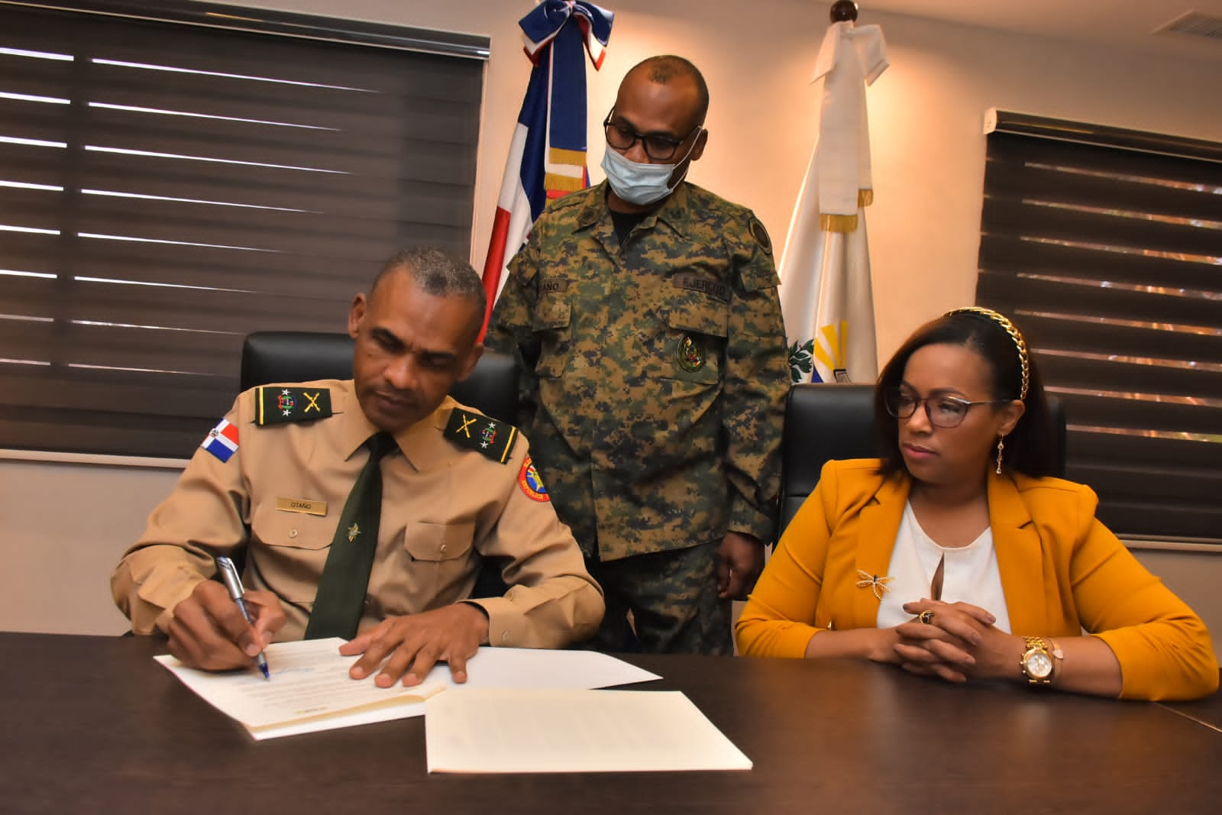
Santo Domingo La Dirección General de las Escuelas Vocacionales de las Fuerzas Armadas y de la Policía Nacional (DIGEV) suscribió hoy cuatro acuerdos de colaboración interinstitucional con igual número de Organizaciones No Gubernamentales (ONG) y sin fines de lucro.
La finalidad de los acuerdos es proveer formación técnico profesional a miles de jóvenes de escasos recursos económicos que viven en condiciones de vulnerabilidad en más de 34 barrios y municipios del país.
Los convenios fueron rubricados por el director general de la DIGEV, Mayor General del Ejército de la República Dominicana ERD., Juan José Otaño Jiménez; con Ioana Giouzppo Román, presidenta de la Fundación Hestia; David Antonio Ovalles Matos, presidente de la Fundación Iglesia para la Renovación de la Fe Cristiana (FUNRENOVA). También, Glenis Margarita Morillo, presidenta de la Fundación Visión Laboral; y José Emigdio Ivant Encarnación, presidente de la Junta Directiva de la Fundación Dominicana para el Desarrollo Integral.
El acto de firma de los acuerdos interinstitucionales se llevaron a cabo en la en el salón de reuniones de la Sede Central de la entidad, ubicado en el municipio Santo Domingo Este, por instrucciones del ministro de Defensa, Teniente General ERD., Carlos Luciano Díaz Morfa.
El director general de la DIGEV al ponderar las firmas de los acuerdos resaltó que los mismos servirán para seguir fortaleciendo los programas de inclusión que viene desarrollando el Gobierno en todo el territorio nacional para beneficio de la familia dominicana.
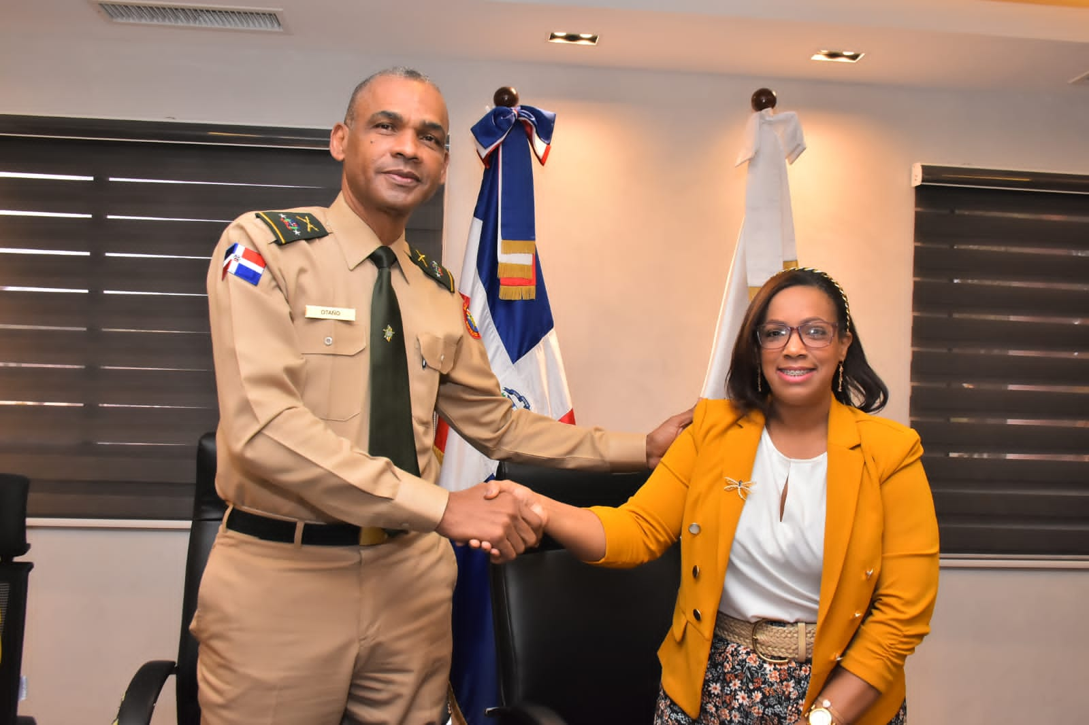
El referido acuerdo establece que las Escuelas Vocacionales se comprometen asignar maestros para impartir los cursos, proveer mobiliarios, entre otras facilidades disponibles en los centros formativos del Gran Santo Domingo.
Mientras que las cuatro fundaciones se comprometieron a proveer las instalaciones para impartir los cursos, matricular los estudiantes, garantizar logística de capacitaciones, realizar evaluaciones antes y pos las capacitaciones de los estudiantes, realizar informe final, entre otras facilidades.
Los beneficiarios de estos acuerdos podrán formarse en inglés, informática, costura, decoración de interior, belleza, barbería, auxiliar de farmacia, cuidado de envejeciente y niños, masaje corporal, entre otros.
Los acuerdos beneficiarán a miles de jóvenes de 14 municipios fronterizos de Monte Cristi, Dajabòn, Elías Pina, Independencia, Jimanì, Duvergè, Pedernales, Oviedo, Bahoruco, Neiba, Villa Jaragua, Santiago Rodríguez, San Pedro de Macorís, así como a 19 barrios del Gran Santo Domingo.
Entre los barrios del Gran Santo Domingo que serán impactados de manera positiva por estos programas de formación establecidos en los acuerdos figuran, Capotillo, La Zurza, ensanche Luperón. Espaillat, Simón Bolívar, Villa María, Gualey, 27 de Febrero, Mejoramiento Social, Las Cañitas, María Auxiliadora, Los Pinos, Guachupita, Villas Agricolas,Villa Juana, Villa Consuelo, San Carlos, Los Kilómetros, Los Ríos, La Puya de Arroyo Hondo y Los Girasoles.

SUB-DIRECCION DE RELACIONESPUBLICAS
05/08/2022.

